Výlet do historické a modelové železnice ve Vrčni 12.10.2019
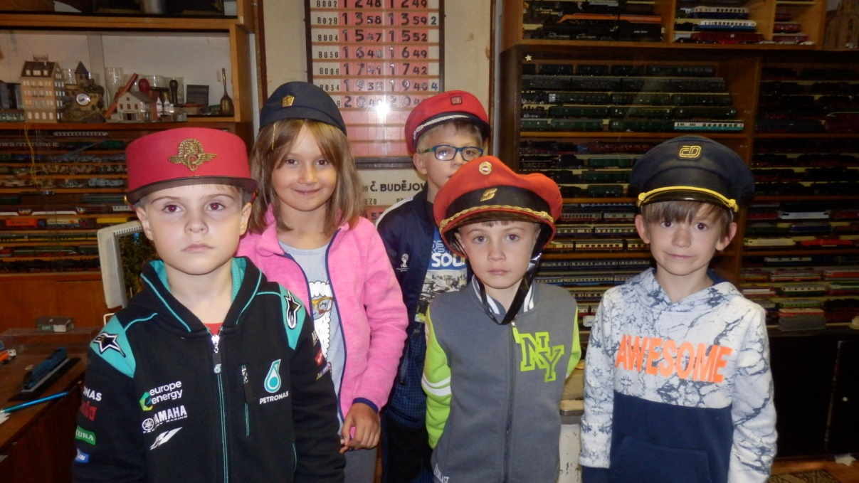
Na naše pravidelné sobotní výlety se školní družinou jezdíme dvakrát do roka vlakem. Tentokrát jsme vybrali návštěvu historické a modelové železnice. Svezli jsme se jak osobním vlakem, tak také rychlíkem až do Nepomuku, kde jsme vystupovali. Na výletě děti plnily různé úkoly, za jejich splnění dostávaly body. Jako první úkol bylo vytvořit pětičlenné družstvo a vymyslet pro něj název, vybrat si vedoucího skupiny. Po splnění úkolu jsme se vydali do nedaleké Vrčně, kde má své království pan Navrátil. Před domkem nás lákaly k návštěvě předměty z opravdové železnice. Uvnitř domku nás ohromila velikost železnice množství m lokomotiv a vlaků. Je druhou největší v Čechách. Jejímu budování se pan Navrátil věnuje 21let. Precizní a poutavý výklad nás vtáhl do historie i současnosti osobní i nákladní dopravy. Děti si mohly vyzkoušet štípání historických lístků, železničářskou čepici. Moc se nám tu líbilo, na památku jsme si koupili pohlednice vlaků. Byl krásný slunečný den a cestou zpět na vlakové nádraží děti plnily další úkoly v družstvech. Unavení, ale nadšení z krásného výletu jsme se vrátili vlakem zpět do Blatné. Po víkendu ve škole vyplnily děti kvíz z výletu a křížovku. Po sečtení všech bobů bylo vyhlášeno nejlepší družstvo, všichni dostali sladkou odměnu. Už teď se těšíme na další společný výlet.

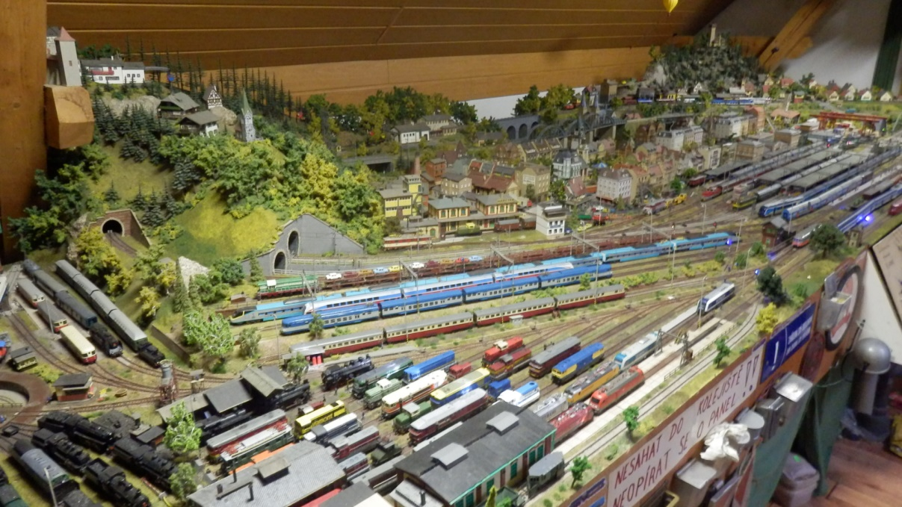

Zpracovala: Dana Pilná

